**隆化县人民政府2023年度政府信息公开工作年度报告**

根据《中华人民共和国政府信息公开条例》和《国务院办公厅政府信息与政务公开办公室关于政府信息公开工作年度报告有关事项的通知》要求，结合隆化县人民政府2023年度政府信息公开工作实际，编制本报告。本报告由2023年度总体情况，行政机关主动公开政府信息情况，行政机关收到和处理政府信息公开申请情况，因政府信息公开工作被申请行政复议、提起行政诉讼情况，政府信息公开工作存在的主要问题及改进情况，其他需要报告的事项等六部分组成。本年度报告中所列数据的统计期限自2023年1月1日起，至2023年12月31日止，可在隆化县人民政府门户网站（http://www.hebeilonghua.gov.cn/） 查询下载。

一、总体情况

**（一）主动公开方面。**2023年隆化县政府继续坚持以公开为常态、不公开为例外的原则，认真贯彻落实《中华人民共和国政府信息公开条例》，紧紧围绕县委、县政府重大决策部署和群众关注的焦点、热点问题，发布重要会议、重要决策部署等方面信息，及时更新重点领域政策动态，完善政务公开制度规范，主动公开政府信息，提升了治理体系和治理能力现代化水平。

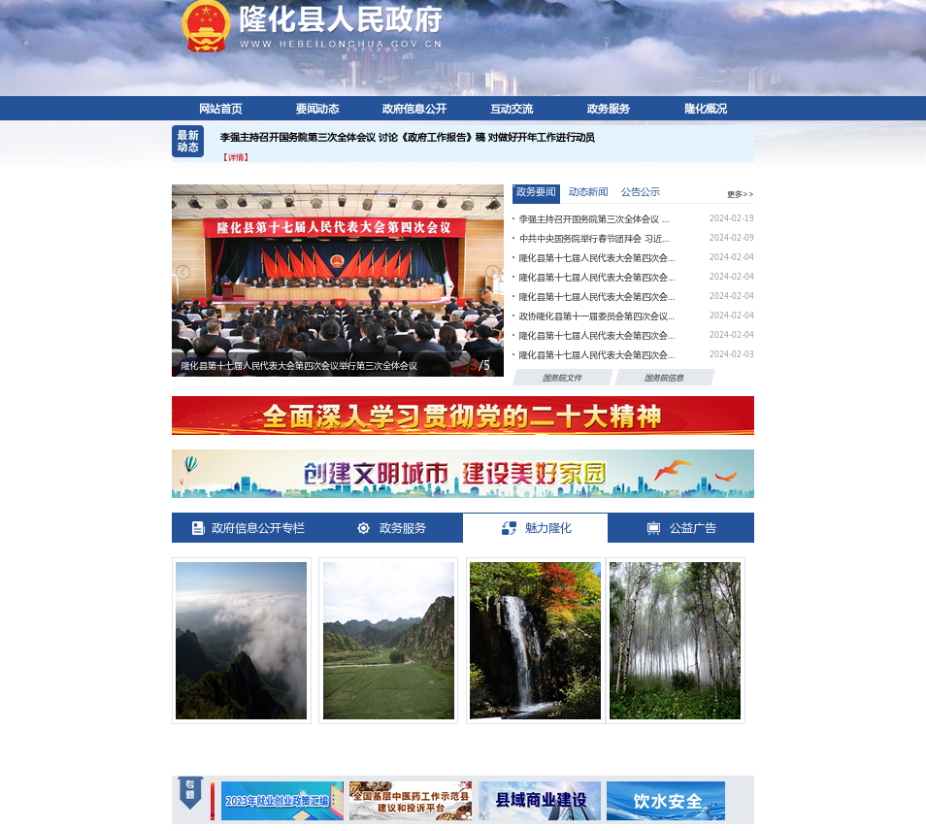

**(二)依申请公开方面。**严格落实《中华人民共和国政府信息公开条例》要求，持续完善依申请公开办理流程，建立依申请公开工作台账，做好信息资料归档工作，做到依法有据、严谨规范、慎重稳妥。全年共受理依申请公开6件，全部按《条例》和《实施办法》规定予以答复。

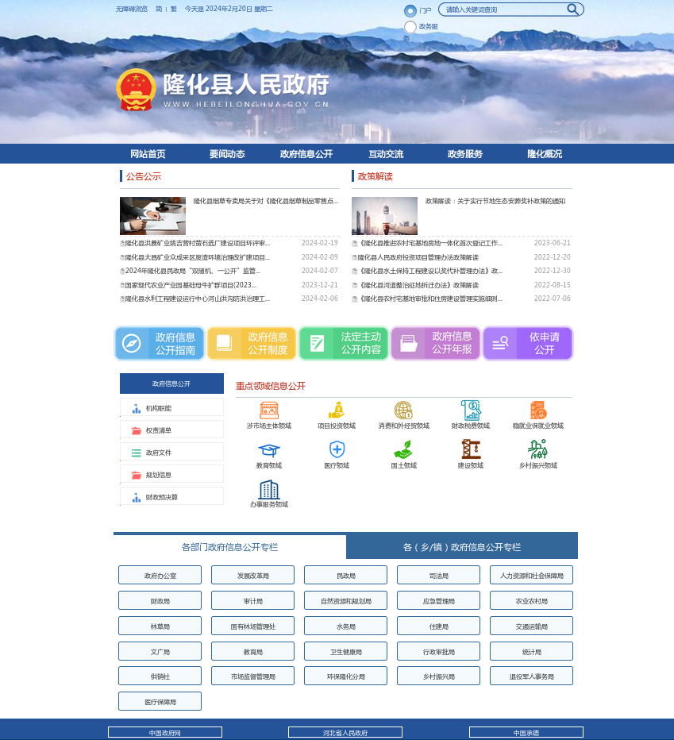**（三）政府信息管理方面。**高度重视政府信息管理工作，按照《条例》及国省市相关规定理顺工作机制，明确各信息工作的主管部门职能，形成上下齐抓共管的良好工作局面。从加强制度建设入手，不断健全完善规章制度、规范程序,严格落实信息公开属性源头认定和公开前发布审查工作机制。做好政策解读，丰富解读形式，坚持“谁公开、谁负责”原则，严格实行政府信息公开工作责任制。

**（四）平台建设方面。**不断优化政府信息公开平台网页界面设计，规范政府信息公开专栏设置，加强日常监测与维护，建立健全网络安全防护制度，进一步优化了栏目结构，丰富信息公开内容，对网站原有和增设栏目信息内容进行归类梳理和动态更新,充分发挥政府网站的信息发布主阵地作用。

**（五）监督保障方面。**加强审查监督，严格按照政府信息公开保密审查制度，落实审核责任，认真做好信息采集、编辑、审核及发布工作。加强组织领导，不断提高相关人员能力，将政府信息公开各项工作落实到位， 定期对已发布信息进行自查，及时纠正存在的问题。组织开展全县政务公开工作培训1次、网民留言办理工作视频培训1次，不断提高我县政务公开工作的质量和实效。

二、主动公开政府信息情况

|  |  |  |  |
| --- | --- | --- | --- |
| 第二十条第（一）项 | | | |
| 信息内容 | 本年制发件数 | 本年废止件数 | 现行有效件数 |
| 规章 | 0 | 0 | 0 |
| 行政规范性文件 | 3 | 1 | 19 |
| 第二十条第（五）项 | | | |
| 信息内容 | 本年处理决定数量 | | |
| 行政许可 | 17882 | | |
| 第二十条第（六）项 | | | |
| 信息内容 | 本年处理决定数量 | | |
| 行政处罚 | 607 | | |
| 行政强制 | 1949 | | |
| 第二十条第（八）项 | | | |
| 信息内容 | 本年收费金额（单位：万元） | | |
| 行政事业性收费 | 1408.39089 | | |

三、收到和处理政府信息公开申请情况

|  |  |  |  |  |  |  |  |  |  |
| --- | --- | --- | --- | --- | --- | --- | --- | --- | --- |
| （本列数据的勾稽关系为：第一项加第二项之和，等于第三项加第四项之和） | | | 申请人情况 | | | | | | |
| 自然人 | 法人或其他组织 | | | | | 总计 |
| 商业  企业 | 科研  机构 | 社会公益组织 | 法律服务机构 | 其他 |
| 一、本年新收政府信息公开申请数量 | | | 5 | 1 | 0 | 0 | 0 | 0 | 6 |
| 二、上年结转政府信息公开申请数量 | | | 0 | 0 | 0 | 0 | 0 | 0 | 0 |
| 三、本年度办理结果 | （一）予以公开 | | 0 | 0 | 0 | 0 | 0 | 0 | 0 |
| （二）部分公开（区分处理的，只计这一情形，不计其他情形） | | 0 | 0 | 0 | 0 | 0 | 0 | 0 |
| （三）不予公开 | 1.属于国家秘密 | 0 | 0 | 0 | 0 | 0 | 0 | 0 |
| 2.其他法律行政法规禁止公开 | 0 | 0 | 0 | 0 | 0 | 0 | 0 |
| 3.危及“三安全一稳定” | 0 | 0 | 0 | 0 | 0 | 0 | 0 |
| 4.保护第三方合法权益 | 0 | 0 | 0 | 0 | 0 | 0 | 0 |
| 5.属于三类内部事务信息 | 0 | 0 | 0 | 0 | 0 | 0 | 0 |
| 6.属于四类过程性信息 | 0 | 0 | 0 | 0 | 0 | 0 | 0 |
| 7.属于行政执法案卷 | 0 | 0 | 0 | 0 | 0 | 0 | 0 |
| 8.属于行政查询事项 | 0 | 0 | 0 | 0 | 0 | 0 | 0 |
| （四）无法提供 | 1.本机关不掌握相关政府信息 | 3 | 1 | 0 | 0 | 0 | 0 | 4 |
| 2.没有现成信息需要另行制作 | 0 | 0 | 0 | 0 | 0 | 0 | 0 |
| 3.补正后申请内容仍不明确 | 0 | 0 | 0 | 0 | 0 | 0 | 0 |
| （五）不予处理 | 1.信访举报投诉类申请 | 0 | 0 | 0 | 0 | 0 | 0 | 0 |
| 2.重复申请 | 0 | 0 | 0 | 0 | 0 | 0 | 0 |
| 3.要求提供公开出版物 | 0 | 0 | 0 | 0 | 0 | 0 | 0 |
| 4.无正当理由大量反复申请 | 0 | 0 | 0 | 0 | 0 | 0 | 0 |
| 5.要求行政机关确认或重新出具已获取信息 | 0 | 0 | 0 | 0 | 0 | 0 | 0 |
| （六）其他处理 | 1.申请人无正当理由逾期不补正、行政机关不再处理其政府信息公开申请 | 0 | 0 | 0 | 0 | 0 | 0 | 0 |
| 2.申请人逾期未按收费通知要求缴纳费用、行政机关不再处理其政府信息公开申请 | 0 | 0 | 0 | 0 | 0 | 0 | 0 |
| 3.其他 | 0 | 0 | 0 | 0 | 0 | 0 | 0 |
| （七）总计 | | 3 | 1 | 0 | 0 | 0 | 0 | 4 |
| 四、结转下年度继续办理 | | | 2 | 0 | 0 | 0 | 0 | 0 | 2 |

四、政府信息公开行政复议、行政诉讼情况

|  |  |  |  |  |  |  |  |  |  |  |  |  |  |  |
| --- | --- | --- | --- | --- | --- | --- | --- | --- | --- | --- | --- | --- | --- | --- |
| 行政复议 | | | | | 行政诉讼 | | | | | | | | | |
| 结果维持 | 结果 纠正 | 其他 结果 | 尚未 审结 | 总计 | 未经复议直接起诉 | | | | | 复议后起诉 | | | | |
| 结果 维持 | 结果 纠正 | 其他 结果 | 尚未 审结 | 总计 | 结果 维持 | 结果 纠正 | 其他 结果 | 尚未 审结 | 总计 |
| 0 | 0 | 2 | 0 | 2 | 0 | 0 | 0 | 0 | 0 | 1 | 0 | 0 | 0 | 1 |

五、存在的主要问题及改进情况

全面审视隆化县人民政府2023年政务公开工作，按照省、市、县的要求部署，在围绕政府信息公开方面取得了较好的成绩，但是仍存在不足，工作人员业务水平不高、信息公开不够丰富、政策解读质量不够高等问题。2024年我县将从以下几个方面持续加强整改。

**（一）不断加强队伍建设。**加大政务公开工作培训力度，把政务公开纳入领导干部和工作人员教育培训内容，切实提升依法依规公开意识和履职的责任担当。

**（二）强化政策解读质量。**按照“谁起草、谁解读”的原则，按时保质进行政策解读，同时丰富政策解读形式，及时准确传递政策意图，提升政策宣传解读质量。

**（三）深化政府信息公开内容。**聚焦群众关切，将群众最关心的事项纳入政府信息公开范畴，主动回应群众关切。

六、其他需要报告的事项

无